Vakioidun sisällysluettelon luominen julkaisulle PRS-äänitysohjelmaan

Jos julkaisun rakenne toistuu numerosta toiseen samanlaisena, voit tehdä sille vakioidun sisällysluettelon (ToC). Sen avulla otsikoista eli Headingeistä muodostuvan sisällysluettelon saa kätevästi äänitettävään julkaisuun. Jokaista otsikkoa ei tarvitse silloin kirjoittaa käsin Section Property -ikkunassa äänitysvaiheessa.

Muokatessasi julkaisua otsikot voivat myös helpottaa sinua sen käsittelyssä. Uudemmat sovellukset ja kuuntelulaitteet näyttävät tai kertovat nämä otsikot näkövammaiselle kuulijalle. Jos otsikoita ei merkitä julkaisuun, otsikkoina näkyy silloin pelkästään Headingejä, jotka eivät anna mitään informaatiota julkaisua kuuntelevalle henkilölle.

Luo sisällysluettelo Excelillä, muistiolla (txt) tai html-tiedostona. Muistiolla voi tehdä vain ykköstason (level) otsikot. Tuo tiedosto PRS-ohjelmaan, kun aloitat uuden julkaisun (projektin) tekemisen.

Luo sisällysluettelo Excelissä

Ensimmäiseen sarakkeeseen merkitään taso (level) ja pilkulla erotettuna otsikon nimi.

Esimerkki, jossa on 6 pääotsikkotasoa ja kotimaan uutisten alla on artikkeleita tasolla 2:

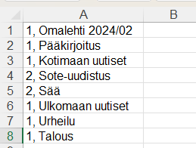
1, Omalehti 2024/02
1, Pääkirjoitus
1, Kotimaan uutiset
2, Sote-uudistus
2, Sää
1, Ulkomaan uutiset
1, Urheilu
1, Talous

Tallenna Excel-tiedosto muodossa .csv (luetteloerotin), ei xlsx-muodossa. Esimerkkinä OmaLehti-niminen julkaisu OmaLehti_sisällys.csv.

Tuo tiedoston PRS-ohjelmaan

Avaa PRS-ohjelmassa uusi projekti. Valitse sitten Tool-valikosta ’ToC import’… Napauta painiketta File Select. Valitse Avaa-ikkunassa csv-tiedosto kansiosta, johon olet sen tallentanut. Napauta OK kohdassa ‘Setting of the ToC import’. Seuraavaksi napauta Start-painiketta. Lopuksi napauta OK, kun ohjelma ilmoittaa ’Finished ToC import’. Nyt voit aloittaa uuden julkaisun äänittämisen.

Lopputulos PRS-ohjelman näkymässä:
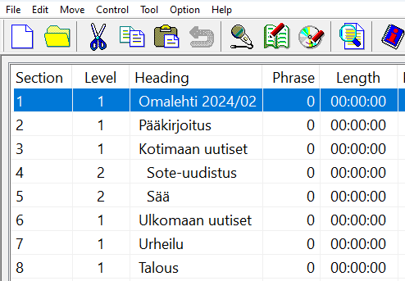

Luo sisällysluettelo muistiossa

Muistiolla voit tehdä vain yksitasoisen sisällysluettelon. Kirjoita kaikki eri tasojen otsikot muistioon allekkain. Voit muokata niiden tasoja PRS-äänitysohjelmassa. Tallenna muistio.

Esimerkki:

Pääkirjoitus
Kotimaan uutiset
Soteuudistus
Sää
jne.

Muokkaa tarvittaessa äänitysohjelmassa tasoja (level) näin: Valitse hiirellä tai nuolinäppäimillä jakso, ja siirrä se alemmalle tasolle painamalla näppäimistöltä Shift + F11 tai valitsemalla hiirellä Edit-valikosta valinta Level down.

Html:llä tehtyyn sisällysluetteloon voit tutustua valmistajan englanninkielisessä ohjeessa. Pääset ohjeeseen PRS-ohjelman valikosta Help file, kuvakkeessa lukee Html. Luku 11 esittelee sisällysluettelon tekemisen.

Näkövammaisten liitto
tiedonsaantipalvelut
2024

